令和５年度 岐阜県農政部・林政部優良工事施工者表彰
飛騨農林事務所長表彰 令和５年１０月１１日（水）
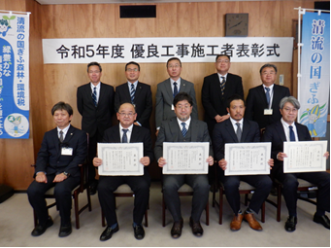

株式会社 谷上組
県営経営体育成基盤整備事業 玄の子地区 第３期ほ場整備工事
（飛騨市古川町是重地内）
・工事により減水する幹線用水路を適切に管理し、末端まで営農に支障を生じさせませんでした。
・整地工にあたり地元と綿密に調整し、営農に支障を生じさせず、また工期の遅れもありませんでした。

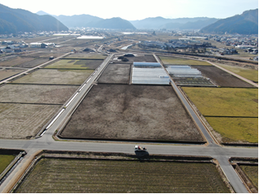

大山土木 株式会社
県営広域農道整備事業 飛騨東部２期地区 第１工区５６号道路付帯工事
（高山市久々野町小坊地内）
・落石防護柵のボルト締め付けにあたり、施工直後は赤、再確認時は青で色を変えてマーキングし、品質確保を図りました。
・建設業労働災害防止協会から建設業労働安全衛生マネジメントシステム（COHSMS／コスモス）の認定を受け、当該指針に基づく安全管理・安全教育を実施しました。
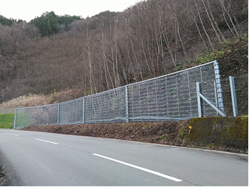

株式会社 塩屋建設工業
県営中山間地域総合整備事業 国府上宝地区 名張大平農道第１期工事
（高山市国府町名張地内）
・現場に接する墓地へ行く通路が急で滑りやすかったため木柵階段を設置しました。
・建設関係を学んでいる飛騨高山高校環境科学科2年生を対象に現場見学会を行いました。
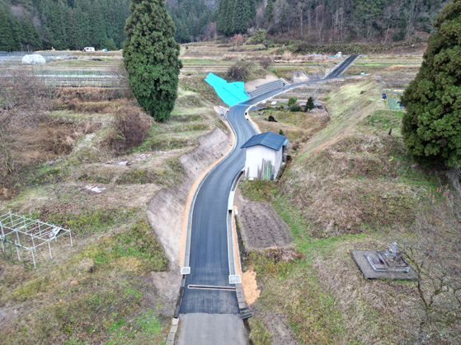

協業組合 H・C建設
公共ゼロ国復旧治山工事（下嶋）
（飛騨市宮川町菅沼字下嶋地内）
・リモコン式ホイストを使用することで資材の運搬と削孔機の移動等を安易にし、作業員の疲労軽減と労働災害の発生防止を図りました。
・周辺住民の水利用に影響がないよう、施工地の下流に沈砂池を設置するとともに、現場事務所には緊急用油処理キット及び油中和剤を常備しました。

